Fullmaktsskjema

Utsendinger til årsmøtet i Misjonssambandet øst 1. juni 2024

Misjonsfellesskap (foreninger/forsamlinger/misjonslag) med inntil 50 medlemmer¹ kan velge to utsendinger til årsmøtet. Videre kan det sendes én utsending for hvert påbegynt 50-tall medlemmer. Utsendingene må være fylt 15 år. Bruk dette skjemaet for påmelding av utsendinger. Send gjerne fullmaktsskjemaet inn til regionen innen 25. mai.

Misjonsfellesskapets navn: ………………………………………………………..…..………………………………………….
Sted: ………………………………………………..……………………………………………………………………………………….

Utsendinger:
Navn .……………………………………………….….……………… Telefon ………………………………………………………
Adresse ……….……………………………………………………… Epost ………………….…………………………..…………

Navn .…………………………………………..…….….……………. Telefon ……………………………………………………….
Adresse ……….……………………………………………………... Epost ……….………….…………………………..…………

Har misjonsfellesskapet mer enn to utsendinger, skriv på baksiden.

Signatur foreningsleder: …………………………………………………………………………………………………
Dersom foreningsleder er utsending, signerer nestleder eller et annet styremedlem.
Sendes ost@nlm.no eller Misjonssambandet øst, Sinsenveien 25, 0572 Oslo, gjerne innen 25. mai.

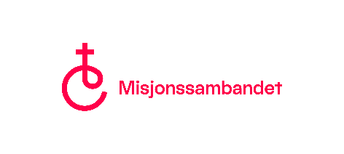
Medlemmer her kan enten være personer som deltar regelmessig i foreningsmøtene eller som har tegnet ordinært medlemskap.

